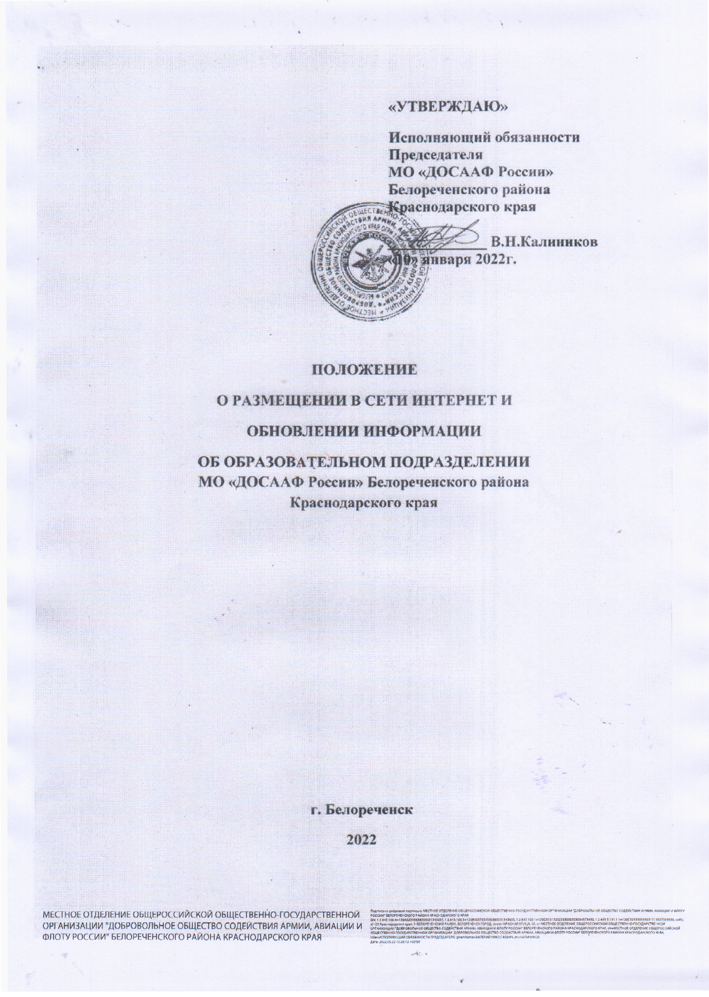
1. Общие положения
1.1. Настоящее Положение разработано в соответствии со статьей 32 Закона Российской Федерации «Об образовании», статьей 32 Федерального закона «О некоммерческих организациях» и Постановлением Правительства Российской Федерации от 18 апреля 2012 г. N 343 г. Москва «Об утверждении Правил размещения в сети Интернет и обновления информации об образовательном учреждении».
1.2. Положение является локальным актом образовательного подразделения МО «ДОСААФ России» Белореченского района Краснодарского края, утверждено приказом руководителя, его действие распространяется на всех работников образовательного подразделения МО «ДОСААФ России» Белореченского района Краснодарского края.
1.3. Настоящее Положение определяет порядок размещения в сети Интернет и обновления информации об образовательном подразделении МО «ДОСААФ России» Белореченского района Краснодарского края в целях обеспечения ее открытости и доступности.

2. Цели и задачи сайта
2.1. Цель:
- Поддержка процесса информатизации путем развития единого образовательного информационного пространства образовательного подразделения МО «ДОСААФ России» Белореченского района Краснодарского края; представление образовательного подразделения МО «ДОСААФ России» Белореченского района Краснодарского края в Интернет-сообществе.
2.2.Задачи:
- Публикация в информационном пространстве отчетов об образовательной, финансовой и другой информации образовательного подразделения МО «ДОСААФ России» Белореченского района Краснодарского края.
- Создание условий для сетевого взаимодействия всех участников образовательного процесса: педагогов, обучающихся, социальных партнеров.
- Создание условий сетевого взаимодействия образовательного подразделения МО «ДОСААФ России» Белореченского района Краснодарского края с другими учреждениями по поиску решений актуальных проблем образования.
- Повышение роли информатизации образования, организация обучения с использованием сетевых образовательных ресурсов.
- Содействие созданию в образовательном пространстве единой информационной инфраструктуры.
- Стимулирование творческой активности педагогов и обучающихся.
3. Информационный ресурс сайта
3.1. Информационный ресурс сайта формируется в соответствии с деятельностью всех структурных подразделений образовательного подразделения МО «ДОСААФ России» Белореченского района Краснодарского края, его преподавателей, работников, обучающихся, деловых партнеров и прочих заинтересованных лиц.
3.2. Информационный ресурс сайта является открытым и общедоступным.
3.3. Образовательное подразделение МО «ДОСААФ России» Белореченского района Краснодарского края размещает на своем официальном сайте в сети Интернет и обновляет в сроки, установленные Законом Российской Федерации «Об образовании», следующую информацию:
а) сведения:
- о дате создания образовательного подразделения МО «ДОСААФ России» Белореченского района Краснодарского края (государственной регистрации);
- о структуре образовательного подразделения МО «ДОСААФ России» Белореченского района Краснодарского края, в том числе:
- фамилия, имя, отчество учредителя образовательного подразделения МО «ДОСААФ России» Белореченского района Краснодарского края, его места нахождения, график работы, справочный телефон, адрес сайта в сети Интернет, адрес электронной почты;
- фамилия, имя, отчество руководителя образовательного подразделения МО «ДОСААФ России» Белореченского района Краснодарского края, его места нахождения, график работы, справочный телефон, адрес электронной почты;
- наименование структурных подразделений, включая филиалы и представительства, фамилии, имена, отчества, должности их руководителей, места нахождения, графики работы, справочные телефоны, адреса сайтов в сети Интернет, адреса электронной почты, копии положений о структурных подразделениях;
- о реализуемых основных и дополнительных образовательных программах с указанием численности лиц, обучающихся по договорам с физическими и (или) юридическими лицами с оплатой ими стоимости обучения;
- об образовательных стандартах (включая копии таких образовательных стандартов и требований);
- о персональном составе педагогических работников (фамилия, имя, отчество, занимаемая должность, уровень образования, квалификация, наличие ученой степени, ученого звания);
- о материально-техническом обеспечении и оснащенности образовательного процесса (в том числе о наличии библиотеки, об условиях питания, медицинского обслуживания, о доступе к информационным системам и информационно-телекоммуникационным сетям) с указанием перечня зданий, строений, сооружений, помещений и территорий, используемых для осуществления образовательного процесса, их адресов и назначения;
- об электронных образовательных ресурсах, доступ к которым обеспечивается обучающимся (включая перечень таких электронных образовательных ресурсов), электронном каталоге изданий, содержащихся в фонде библиотеки образовательного подразделения МО «ДОСААФ России» Белореченского района Краснодарского края;
- о поступлении и расходовании финансовых и материальных средств по итогам финансового года;
б) порядок оказания платных образовательных услуг с указанием сведений, предусмотренных Правилами оказания платных образовательных услуг, утвержденными постановлением Правительства Российской Федерации от 5 июля 2001 г. N 505, в том числе образец договора об оказании платных образовательных услуг, и стоимость платных образовательных услуг;
в) копии:
- документа, подтверждающего наличие лицензии на осуществление образовательной деятельности (с приложениями);
- утвержденного в установленном порядке плана финансово-хозяйственной деятельности образовательного подразделения МО «ДОСААФ России» Белореченского района Краснодарского края;
- г) сведения, указанные в пункте 3 [2] статьи 32 Федерального закона «О некоммерческих организациях».
3.4. Пользователю должна предоставляться наглядная информация о структуре сайта, включающая в себя ссылки на следующие информационно-образовательные ресурсы:
- официальный сайт Министерства образования и науки Российской Федерации - http://www.mon.gov.ru;
- федеральный портал "Российское образование" - http://www.edu.ru;
- информационная система "Единое окно доступа к образовательным ресурсам" - http://window.edu.ru;
- единая коллекция цифровых образовательных ресурсов - http://school-collection.edu.ru;
- федеральный центр информационно-образовательных ресурсов - http://fcior.edu.ru.
3.5. Информация, указанная в пункте 3.3. настоящего Положения, размещается на официальном сайте образовательного подразделения МО «ДОСААФ России» Белореченского района Краснодарского края в сети Интернет в текстовой и (или) табличной формах, а также в форме копий документов в соответствии с требованиями к структуре сайта и формату представления информации, установленными Федеральной службой по надзору в сфере образования и науки.
3.6. При размещении информации на официальных сайтах образовательного подразделения МО «ДОСААФ России» Белореченского района Краснодарского края в сети Интернет и ее обновлении обеспечивается соблюдение требований законодательства Российской Федерации о персональных данных.
3.7. Технологические и программные средства, которые используются для функционирования официального сайта образовательного подразделения МО «ДОСААФ России» Белореченского района Краснодарского края в сети Интернет, должны обеспечивать:
а) доступ пользователей для ознакомления с размещенной на сайтах информацией на основе свободного и общедоступного программного обеспечения;
б) защиту информации от уничтожения, модификации и блокирования доступа к ней, а также от иных неправомерных действий в отношении такой информации;
в) возможность копирования информации на резервный носитель, обеспечивающий ее восстановление.
3.8. Информация на официальном сайте образовательного подразделения МО «ДОСААФ России» Белореченского района Краснодарского края в сети Интернет размещается на русском языке.
3.9. К размещению на сайте образовательного подразделения МО «ДОСААФ России» Белореченского района Краснодарского края запрещены:
- информационные материалы, которые содержат призывы к насилию и насильственному изменению основ конституционного строя, разжигающие социальную, расовую, межнациональную и религиозную рознь;
- информационные материалы, содержащие пропаганду наркомании, экстремистских религиозных и политических идей;
- иные информационные материалы, запрещенные к опубликованию законодательством Российской Федерации.
3.10. Размещение информации рекламно-коммерческого характера разрешается.

4. Организация информационного наполнения и сопровождения сайта
4.1. Заместитель директора образовательного подразделения МО «ДОСААФ России» Белореченского района Краснодарского края отвечает за содержательное наполнение сайта и за его своевременное обновление.
4.2. По каждому разделу сайта (информационно-ресурсному компоненту) определяются подразделения (должностные лица), ответственные за подборку и предоставление соответствующей информации. Перечень обязательно предоставляемой информации и возникающих в связи с этим зон ответственности подразделений утверждается руководителем образовательного подразделения МО «ДОСААФ России» Белореченского района Краснодарского края.
4.3. Руководство обеспечением функционирования сайта и его программно-технической поддержкой возлагается на администратора сайта.
4.4. Администратор сайта организует работу, непосредственно связанную с эксплуатацией сайта: изменение дизайна и структуры, размещение новой и удаление устаревшей информации, публикация информации из баз данных, разработка новых web-страниц, реализация политики разграничения доступа и обеспечение безопасности информационных ресурсов.
4.5. Администратор сайта, осуществляет консультирование лиц, ответственных за предоставление информации, по реализации концептуальных решений и текущим проблемам, связанным с информационным наполнением и актуализацией информационного ресурса.
4.6. Информация, готовая для размещения на сайте, предоставляется в электронном виде администратору сайта, который оперативно обеспечивает ее размещение в соответствующем разделе сайта.
4.7. В порядке исключения текстовая информация может быть предоставлена в рукописном виде без ошибок и исправлений, графическая – в виде фотографий, схем, чертежей – в этом случае перевод в электронный вид осуществляется под руководством ответственного за информатизацию образовательного процесса.
4.8. Текущие изменения структуры сайта осуществляются ответственным за информатизацию образовательного процесса. Изменения, носящие концептуальный характер, согласовываются с руководителем образовательного подразделения МО «ДОСААФ России» Белореченского района Краснодарского края.

